Feestelijke
opening Alliage

Zaterdag 11 januari 2014
van 11.00 uur tot 13.30 uur

Aluminiumweg 4, tegenover gymzaal aan

de Mangaanstraat

Programma

Kennis maken met de locatie

Er zijn verschillende activiteiten

Muziek, Alliage koor

Ontmoeting

Een hapje en een drankje

Gezelligheid

Ontmoetingsplek de Alliage

De ontmoetingsplek is een plek waar iedereen uit Zuid welkom is.

Tijdens de openingstijden is er deskundige begeleiding aanwezig om al uw vragen te beantwoorden.

Daarnaast kunt u langs komen voor een praatje, een leuke activiteit of een kopje koffie.

U bent van harte welkom!

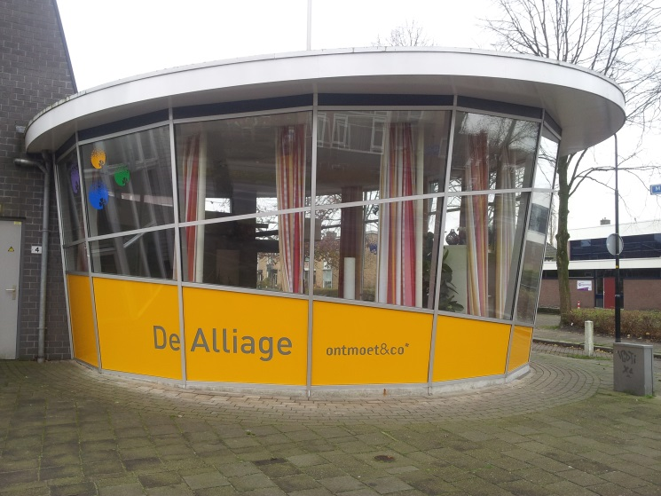

Adresgegevens

Aluminiumweg 4

7334 AE Apeldoorn

Tel: 055-5345288

E-mail: teamczapeldoorn@riwis.nl

